Ретро-вечер состоится в Щербинке
14.08.2018
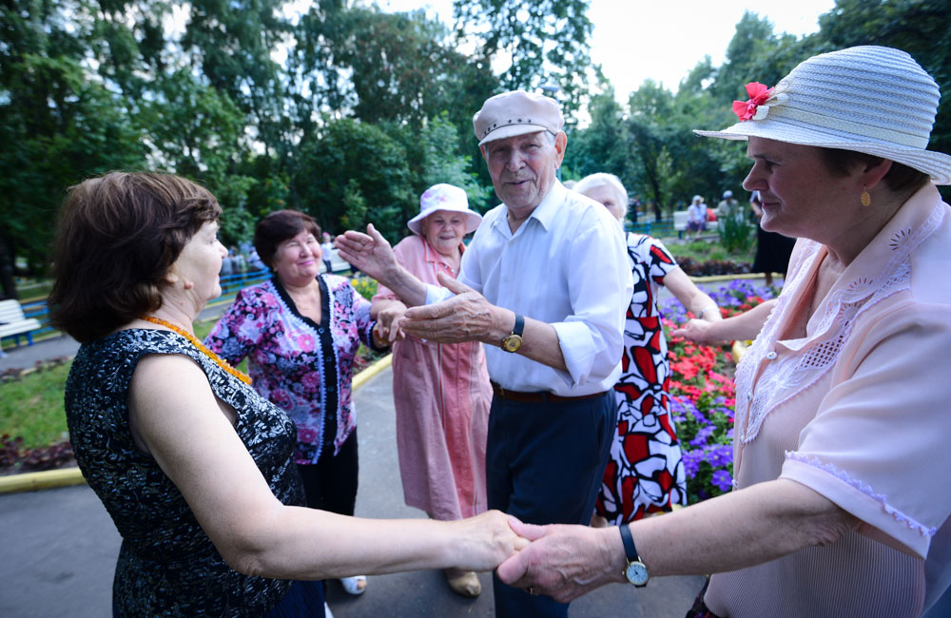
Ретро-вечер состоится в Щербинке. Фото: архив

Тематическое мероприятие в стиле ретро проведут 16 августа на территории городского округа Щербинка.

– Гостей встречи ждет веселая интерактивная программа. Посетители смогут услышать зажигательные мелодии 1970-1980-х годов и потанцевать под музыку их юности. Свои вокальные номера представит ансамбль «Родные напевы», – отметила руководитель клубных формирований Центра социального обслуживания «Щербинский» Светлана Старикова.

Она добавила, что мероприятие в этот раз пройдет на улице Пушкинская, дом №3 «А». Начало ретро-вечера запланировано на 16:00. На встречу пригласили всех желающих любого возраста.

Адрес страницы: http://tinao.mos.ru/presscenter/news/detail/7508472.html
Префектура Троицкого и Новомосковского административных округов города Москвы

